Оценочный материал 1 года обучения.
1.Вводное занятие
Тест « Техника безопасности»
1)Каким режущим инструментом вы будите пользоваться при работе с тканью?
а) ножом;
б) ножницами;
в) стеками;
2) Как должны быть расположены ножницы на столе при работе?
а) справа, кольцами к себе;
б) слева, кольцами от себя;
в) на полу;
3) передавать ножницы следует:
а) остриём вперёд;
б) кольцами вперёд с сомкнутыми концами;
4) В каком положении должны находиться ножницы до работы?
а) справа от себя с сомкнутыми лезвиями;
б) кольцами к себе;
в) с раскрытыми лезвиями;
5) Где должны храниться иглы?
а) в игольнице;
б) в одежде;
в) на парте;
6) Как следует поступить со сломанной иглой?
а) выбросить в мусорную корзину;
б) отдать руководителю;
в) вколоть в игольницу;
7) Что нужно сделать до начала и после работы с иглой?
а) до и после работы проверь количество игл;
б) не загромождай рабочее место лишними вещами;
Ответ: Тест «Техника безопасности»
1)а; 2) а; 3) б; 4) а; 5) а; 6) б; 7) а;

2. Модуль Удивительный Фетр
Устный опрос.
1) Какими свойствами обладает фетр?
2) Какие изделия можно изготавливать из фетра?
3) С какой стороны раскраивают изделия на фетре?
4) Какие операции можно выполнять с фетром?
5) Какими швами сшивают детали игрушек?
Ответ: Устный опрос.
1) Не сыпучий универсальный.
2) Разнообразные аксессуары, предметы интерьера, игрушки.
3) На любой, не имеет лицевой и изнаночной стороны.
4) Можно сшить необходимое изделие и без проблем его склеить или приклеить к другим частям изделия.
5) Петельным, шов «вперёд иголку»

3. Модуль Народная кукла
Викторина – игра «Покорители вершины» Дети делятся на две команды: по очереди отвечая на вопросы, они «поднимаются по ступенькам» Кто дойдёт до вершины первым, тот победил. Вопросы викторины:
1.Назовите самые распространённые материалы для изготовления игрушек в далёком прошлом?
2. Какая игрушка была самой распространённой в русских деревнях?
3. Как называют куклу, призванную охранять человека от лиха и злых духов?
4. Почему в старину куклы делали «безликими»?
5. В каком количестве изготовляли этих кукол?
Викторина – игра «Покорители вершины»
Ответы на вопросы:
1. Кожи, дерева, тряпок, глины, слоновой кости, соломы.
2. Тряпичная кукла.
3. Оберег.
4. Кукла с лицом приобретала душу и могла повредить ребёнку.
5. Насчитывалось до сотни.

4. Модуль Бисер
1. Инструкция: К каждому определению подберите правильное название материала, указанное ниже, и напишите в строчку.
Бисер | это стеклянные, длинные трубочки с продольной дырочкой посередине
Стеклярус | это стеклянные, короткие трубочки с продольной дырочкой посередине.
Рубка | это стеклянные шарики с дырочкой посередине.
2. Инструкция: Из перечисленных цветов подчеркните цвета, относящиеся к тёплой гамме.
Синий, красный, оранжевый, голубой, желтый.
3. Инструкция: Какие материалы и инструменты не применяются в бисероплетении? Вычеркните их.
Молоток, ножницы, проволока, бисер, гвозди, иголки, нитки, мяч.
4. Инструкция: Выберите правильные ответы, поставив напротив знак «+».
Иголки нужно хранить:
- на столе, - в подушечке,
- в чехольчике, - в кармане.
5. Инструкция: Как называется нитка с нанизанным на неё бисером. Отметьте знаком «+» правильные ответы.
- Ветка.
- Вилка.
- Низка.
- Снизка.
- Киска.
6. Инструкция: Нарисуйте лепестки в форме «капелька», и в форме «колечко», подпишите направление нити, где применяется прямое, а где обратное.
7. Инструкция: Выберите из перечисленных инструментов и материалов те, которые нужны для вышивки, поставьте напротив знак «+»:
пяльцы, нитки,
иголка, бисер,
проволока, ножницы,
пайетки, клей.

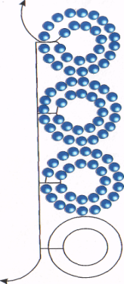
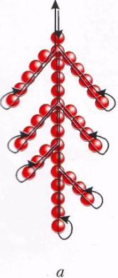
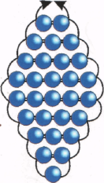
8.Напишите технику плетения в данных рисунках:
1. 2. 3

5. Модуль Мягкая игрушка
Тест « Этапы изготовления мягкой игрушки»
Задание: расположить номера в соответствии с последовательностью изготовления мягкой игрушки:
1) Сшивание деталей;
2) Оформление;
3) Подбор материала;
4) Раскрой;
5) Набивка;
6) Сборка изделия;
Ответы:
Задание: расположить номера в соответствии с последовательностью изготовления мягкой игрушки:
1) Сшивание деталей – 3; 2) Оформление – 6; 3) Подбор материала – 1;
4) Раскрой – 2; 5) Набивка – 4; 6) Сборка изделия - 5;

Игра «Ромашка» (Основы материаловедения) Изготавливается цветок. Лепестки из ткани. Дети должны назвать ткань.
Дети определить название материала на своей карточке.
1 карточка – трикотаж; 2 карточка – ситец; 3 карточка – бязь; 4 карточка – синтепон; 5 карточка – атлас; 6 карточка – шёлк.

Игрушки – шарики помпошки.
Тест
1.Из каких ниток изготовлены игрушки?
1) мулине;
2) пряжа;
3) хлопчатобумажные;
2. Что называется пряжей?
1) тонкая нить;
2) толстая нить;
3. Из чего изготавливается круги для изготовления игрушки?
1) картон;
2) ватман;
4) Какая основа для игрушек?
1) помпон;
2) кисточка;
5) Для чего служит помпон: ________________________________________
Ответы: 1) 2; 2) 1; 3) 1; 4) 1;
5) Для чего служит помпон: в качестве украшения спортивных шапочек, поясков, шнурков, национальной одежды.

Лоскутные игрушки .
1. Разгадывание кроссворда: ключевое слово – лоскут:
2. Устный опрос:
1) К какому виду декоративно-прикладного искусства относиться это слово?
2) Какие геометрические фигуры присутствуют при изготовлении изделий в этой технике?
3) Почему возникло это искусство?
Ответы:
1. Разгадывание кроссворда: ключевое слово – лоскут:
Ответы на загадки: игла; ножницы; напёрсток; булавка; утюг; ткань.
2. Устный опрос:
1) лоскутное шитьё;
2) треугольник; квадрат; прямоугольники; шестиугольники;
3) из-за экономии.

Дидактическая игра «Словарь» Провести стрелки.
Шаблон | Завершающий этап изготовления игрушки, придающий ей выразительность и индивидуальность.
Раскрой | Мелкие предметы, применяемые для отделки изделия.
Набивка | Вырезание деталей игрушки.
Фурнитура | Точная копия детали игрушки, необходима при раскрое.
Оформление | Заполнение сшитых деталей игрушки набивным материалом.
Ответы:
Шаблон – 4; Раскрой – 3; Набивка – 5; Фурнитура – 2; Оформление -1;

6. Модуль Декор
Тест «Основы цветоведения»
1) Что такое цветоведение?
а) наука о цветах;
б) наука о сочетании цветовых оттенков;
в) краски;
2) Сколько цветов радуги?
а) 12;
б) 7;
в) 9;
3) Как называются цвета: синий, голубой, фиолетовый?
а) водные;
б) холодные;
в) ледяные;
4) Как называют цвета: красный, оранжевый, жёлтый?
а) тёплые;
б) горячие;
в) солнечные;
5) Какой цвет можно получить при смешивании красок синей и жёлтой?
а) фиолетовый;
б) зелёный;
в) бирюзовый;
6) Какой цвет можно получить при смешивании красок красной и жёлтой?
а) фиолетовый;
б) зелёный;
в) оранжевый;
Ответы.
1) б; 2) б; 3) б; 4) а; 5) б; 6) в;

7. Изготовление открыток, подарков к календарным праздникам.
Фронтальный опрос с элементами викторины:
1. Какие виды декоративно-прикладного творчества использовали при изготовлении ёлочных изделий?
2.При каком царе стали праздновать Новый год в январе?
3. В каком месяце праздновали Новый год?
Новогодняя викторина.
1. Самый главный дед на новогоднем празднике
2. Прозвище Деда Мороза.
3. Город, в котором находится резиденция Деда Мороза в России.
4. Жезл Деда Мороза.
5. Хранилище подарков Деда Мороза
6. Внучка Деда Мороза.
7. Часть света, где возник обычай встречать Новый год у елки.
8. Обязательный атрибут новогоднего праздника.
9. Придание елке новогоднего вида
10. Нити фонариков на новогодней елке.
11. Их зажигают и на елке, и на праздничном столе.
12. Блестящая новогодняя лента.
13. Длинная узкая лента из цветной бумаги, которую бросают друг в друга на новогоднем празднике
14. Заменитель снега на новогодней елке.
15. Разноцветные бумажные кружочки, которым осыпают друг друга на новогоднем празднике.
Ответы:
Фронтальный опрос:
1.Изонить, бисероплетение, лоскутная техника, пэчворк.
2. Пётр первый.
3. В сентябре.
Новогодняя викторина.
1. Мороз. 2. Красный нос. 3. Великий Устюг. 4. Посох. 5.Мешок.6.Снегурочка. 7. Европа. 8. Елка. 9. Украшение.10. Гирлянда.
11. Свечи. 12. Мишура. 13. Серпантин. 14. Вата. 15. Конфетти.

Фронтальный опрос с элементами викторины:
1. В честь кого был создан праздник влюблённых?
2. Кем был Валентин?
3. Назовите символ праздника.
Игра «Две половинки»
4.Когда впервые назначен праздник и как он назывался ?
5. Когда был переименован праздник и как назывался ?
6. Когда был переименован праздник и как он назывался?
7. Кто основатель праздника?
8. Почему назван международным?
9. Когда в России впервые праздновали день 8 марта?
10. С какого года праздник стал выходным днём?
Подготовка к празднику.
Ответы:
Фронтальный опрос с элементами викторины:
1. Святого Валентина.
2. Священник.
3. Сердце.
Игра «Две половинки»
4. 1918г. «День рождение Красной Армии»
5. 1922г. Советской Армии и военно-Морского флота.
6. 13 марта 1995г. День защитника Отечества.
7. Клара Цеткин впервые 1911г.
8. Празднуют во всём мире.
9. 1921г. в России.
10. 1965г.
Подготовка к празднику.

Приложение 1.3

Оценочный материал 2 года обучения.
1.Вводное занятие
Тест « Техника безопасности»
1) Каким режущим инструментом вы будите пользоваться при работе с тканью?
а) ножом; б) ножницами; в) стеками;
2) Как должны быть расположены ножницы на столе при работе?
а) справа, кольцами к себе; б) слева, кольцами от себя; в) на полу;
3) Передавать ножницы следует:
а) остриём вперёд; б) кольцами вперёд с сомкнутыми концами;
в) броском через голову;
4) В каком положении должны находиться ножницы до работы?
а) справа от себя с сомкнутыми лезвиями; б) кольцами к себе;
в) с раскрытыми лезвиями;
5) С какими колющимся инструментами вы будите пользоваться приработе с тканью?
а) иглой; б) резцом; в) циркулем;
6) Где должны храниться иглы?
а) в игольнице; б) в одежде; в) на парте;
6) Как следует поступить со сломанной иглой?
а) выбросить в мусорную корзину; б) отдать руководителю;
в) вколоть в игольницу;
7) Что нужно сделать до начала и после работы с иглой?
а) до и после работы проверь количество игл;
б) не загромождай рабочее место лишними вещами;
Ответы: 1)а; 2) а; 3) б; 4) а; 5) а; 6) б; 7) а;

2. Модуль Удивительный Фетр
Дидактическая игра «Словарь» Провести стрелки.
Шаблон | Завершающий этап изготовления игрушки, придающий ей выразительность и индивидуальность.
Раскрой | Мелкие предметы, применяемые для отделки изделия.
Набивка | Вырезание деталей игрушки.
Фурнитура | Точная копия детали игрушки, необходима при раскрое.
Оформление | Заполнение сшитых деталей игрушки набивным материалом.
Ответы: Шаблон – 4; Раскрой – 3; Набивка – 5; Фурнитура – 2; Оформление -1

Устный опрос:
1)Для чего нужны игрушки?
2)Какую роль могут выполнять игрушки в жизни человека?
3) Как называются такие игрушки?
4) Какие вы знаете нужные игрушки?
5)Как располагаются глаза у зверей?
2. Работа по карточкам: нарисуйте мордочки игрушкам.
Ответы:
1) Играть, украшать наш быт.
2) Могут быть полезны человеку, могут нести в себе какую – нибудь функцию.
3) Функциональные, декоративно-утилитарные, нужные.
4) Игрушки-игольницы; игрушки-брелоки; игрушки-сумочки; игрушки-тапочки; игрушки-подушки.
5) На уровне переносицы.
2. Работа по карточкам: правильно расположить глаза, нос, щёчки, рот.

3.Модуль Народная кукла
Опрос: Какими игрушками играли ваши бабушки, опишите их или попытайтесь представить, зарисуйте эскиз на бумаге. Учащиеся выполняют эскиз по памяти или по представлению. Опрос: Назовите основные элементы женского крестьянского костюма? (Головной убор, Сарафан или юбка (понёва), Пояс, Рубаха)
Традиционные обрядовые куклы Опрос. Какие виды кукол вам известны, перечислите их? (обрядовые, обереговые, игровые)
Для чегослужили обрядовые куклы, когда их использовали наши предки?
(Для совершения традиционных обрядов и ритуальных действий, связанных с народным календарём.)
Традиционные обереговые куклы Для чего служили обереговые куклы, когда их использовали наши предки?
(Для защиты семьи, урожая, жилища.)
Традиционные игровые куклы Для чего служили игровые куклы?
(Для игры)
С какого возраста деревенская девочка могла смастерить себе куклу самостоятельно? (Начиная с 3х лет).
Кукла в праздничной символике Какие праздники в старину проходили с участием традиционных народных кукол?
(Масленица, Рождество, Пасха.)
Просмотр работ учащихся. Выставка кукол в праздничных костюмах
4.Модуль Бисер
1. Инструкция: Выберите (внизу курсивом) и впишите в скобки название техники низания, в которой используются следующие материалы и инструменты.
Пяльцы, ткань, иголки, нитки, ножницы, бисер, блёстки, пайетки | Низание
Проволока, бисер, стеклярус, нитки, иголки, ножницы, рубка, бусинки | ткачество
Станок, бисер, нитки, иголки, нитки «Ирис», ножницы | вышивка
2. Инструкция: Вычеркните из текста неправильно подобранную пару контрастных цветов.
Жёлтый – фиолетовый
Оранжевый - синий
Красный – зелёный
Голубой – коричневый
3. Инструкция: О каком вышивальном шве идёт речь? Впишите пропущенное слово в текст, выбрав правильный ответ.
Широко распространён шов ........ Нанижите бусинки на нить. Снизку уложите вдоль линии рисунка и пришейте её мелкими стежками-петельками.
Вперёд иголку. В прикреп. По счёту.
4. Инструкция: Отметьте знаком «+» правильные ответы.
- Способ низания дугами применяется только для изготовления цветов и листьев, им не плетут фигурки животных.
- Параллельным способом низания плетут цветы, листья и различные фигурки.
5. Инструкция: Напишите, в какой технике низания применяется связка или соединительная бисеринка, выберите правильный вариант из предложенных ниже.
Связка – это важный декоративный элемент. Часто связки выполняют из бусин, которые ярче или крупнее остального материала. Способ низания, при котором присутствуют связки, называется .....................___
Ажурное низание, кирпичный стежок, ткачество.
6. Инструкция: Нарисуйте схему расположения бисеринок в технике «кирпичный стежок».

7. «Волшебный бисер».
Кружковцам педагог читает характеристику какого-либо материала, используемого в бисероплетении, а ребята должны записать на листе правильный ответ.

* цилиндрические трубочки длиной 5-10 мм. (стеклярус);
* маленькие плоские, блестящие кружочки (пайетки, блестки);
*мелкие круглые или многогранные бусинки из стекла с отверстием для низания (бисер);
* шарики с дырочками для низания, но крупнее бисера (бусинки);
* вытянутые бусины (рис);
* цилиндрические трубочки, короче стекляруса (рубки).
8. «Домино».
Определение знаний теоретического материала и правил техники безопасности через игру «Домино». Суть игры: кружковцы складывают карточки, которые разделены на две части. На одной половине вопрос, а на другой ответ, но на другой вопрос. Ребята должны найти ответы на вопросы и таким образом сложить карточки в виде прямоугольника.
1.Бисер.
Назовите родину бисера.
2. Египет.
Где нужно хранить иголку?
3. Игольница.
Как называются бисеринки, где пересекаются нитки?
4. Соединительные (узловые).
Что такое швензы?
5. Застежки для сережек, представляющие собой согнутые из проволоки крючки для подвешивания украшений.
На какие две основные группы делятся цвета?
6. Хроматические и ахроматические.
Как необходимо передавать иголку?
7. Передавайте иголку в игольнице с ниткой.
Как правильно передавать ножницы?
8. Передавай ножницы кольцами вперёд.
Как называется метод плетения на проволоке, где ряды укладываются параллельно друг другу.
9. Параллельный метод.

9. «Рукодельница»
Практическая работа. Проверка умений плетния цепочек по готовым схемам. Кужковцам выдаётся необходимый материал (бисер, салфетка, леска, иголка, схема).

10. «Найди лишнее».
бисер, бусы, пайетки, стеклярус.
«шишечки»,«крестики», «колечки», «лодочка».
синий, красный, фиолетовый, голубой.
салфетка, колье, ожерелье, фенечки-браслетики.
растительный орнамент, геометрический, квадратный, зооморфный.
выкладка отдельных бисерин, зиг-загом, линиями, обмотка.
пяльцы, иголка, бисер, линейка.
станок, нитки, пяльцы, узор.
картон, леска, схема, ножницы.
ажурная, крестик, в цветочек, мозаика.
наперсток, спицы, салфетка, канва.

11. «Городок – Мастерок».
Задание на творческое воображение. Кружковцам предлагаются разноцветные кружочки из цветной бумаги в виде бисера, лист бумаги и клей. Суть задания в том, что ребятам предлагается составить сою цепочку (браслет, колье, бусы) из готовых кружочков и приклеить на бумагу.

11. «Это, ты должен знать на «5»».
Проверка правил техники безопасности. Задание – написать на листочках правила техники безопасности при работе с иглой и ножницами.

5.Модуль Мягкая игрушка
5.1 Объёмные игрушки из ткани.
Тест «Название ручных швов»
Задание: определить вид шва и поставить соответствующую цифру в окошке.
1) Через край. а 2) Петельный. б 3) Строчка или назад иголку. в 4) Вперёд иголку. г
5) Потайной.д
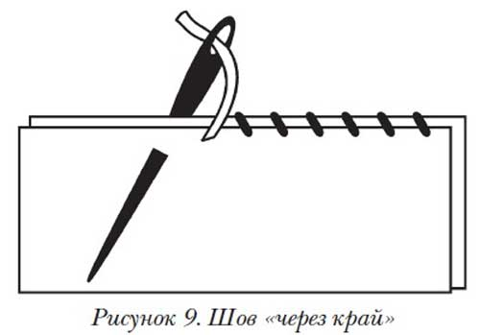а. | 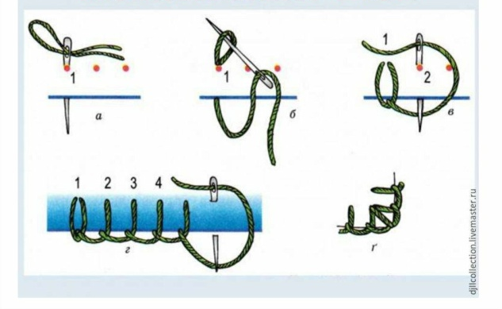б.
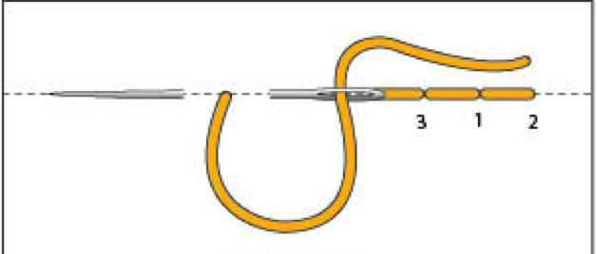в. | 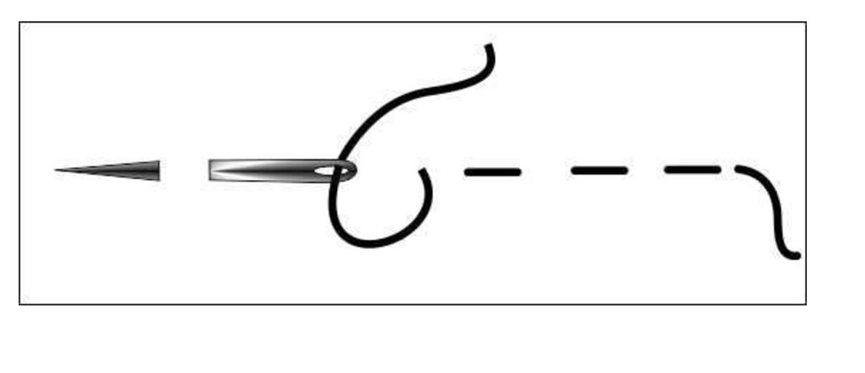г.
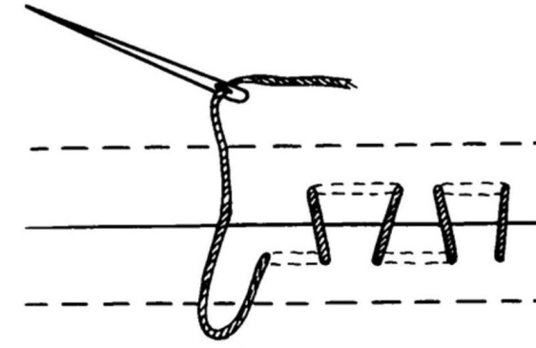д.

5.2 Кофейные игрушки.
1)Как называется кофейная кукла?
2) Из какой страны пришла в Россию чердачная кукла?
3) Из чего делали игрушки наши бабушки?
4) Чем набивали игрушки?
5) В чём преимущество выкроек?
6) С помощью чего можно сделать чердачную куклу в современных условиях?
7) Какие ингредиенты входят в кофейный раствор?
8) Назовите основные этапы пошива чердачной куклы?
Ответы: Кофейные игрушки.
1) Чердачная.
2) Из Америки.
3) Из остатков ткани, грубой мешковины, глаза и рот рисовали обычным углём.
4) Сухим чаем, вишнёвыми косточками, разнообразными травами.
5) Выкройки должны быть простые, примитивные.
6) С помощью кофейного раствора.
7) Кофе 2 ложки + 1ложка какао + щепотка ванили и корицы + стакан горячей воды.
8) 1.изготовление туловища; 2. тонирование раствором кофе; 3.пошив одежды и создание образа.
5.3 Игрушка-конус.
Тест
1.Какая геометрическая фигура является основой игрушки:
а) шар;
б) конус;
в) квадрат.
2. Из какого материала изготовлен конус:
а) картон;
б) бумага;
в) пенопласт.
3. Какой шов использовали при сшивании деталей головы:
а) потайной;
б) строчка;
в) через край.
4. Каким инструментом пользовались при работе с картоном:
а) иглой;
б) ножницами;
в) ножом.
5. С какой стороны ткани выполняется раскрой ткани:
а) лицевая;
б) изнаночная;
5.4 Функциональные игрушки.
1.Устный опрос:
1)Для чего нужны игрушки?
2)Какую роль могут выполнять игрушки в жизни человека?
3) Как называются такие игрушки?
4) Какие вы знаете нужные игрушки?
5)Как располагаются глаза у зверей?
2. Работа по карточкам: нарисуйте мордочки игрушкам.
Ответы:
1) Играть, украшать наш быт.
2) Могут быть полезны человеку, могут нести в себе какую – нибудь функцию.
3) Функциональные, декоративно-утилитарные, нужные.
4) Игрушки-игольницы; игрушки-брелоки; игрушки-сумочки; игрушки-тапочки; игрушки-подушки.
5) На уровне переносицы.
2. Работа по карточкам: правильно расположить глаза, нос, щёчки,рот.
5.5 Лоскутные игрушки.
1. Разгадывание кроссворда: ключевое слово – лоскут:
2. Устный опрос:
1) К какому виду декоративно-прикладного искусства относиться это слово?
2) Какие геометрические фигуры присутствуют при изготовлении изделий в этой технике?
3) Почему возникло это искусство?
Ответы:
1. Разгадывание кроссворда: ключевое слово – лоскут:
Ответы на загадки: игла; ножницы; напёрсток; булавка; утюг; ткань.
2. Устный опрос:
1) лоскутное шитьё;
2) треугольник; квадрат; прямоугольники; шестиугольники;
3) из-за экономии.
6.Модуль Декор
Тест «Название ручных швов»
Задание: определить вид шва и поставить соответствующую цифру в окошке.
1) Через край. 2) Петельный. 3) Строчка. 4) Вперёд иголку. 5) Потайной.

а. | 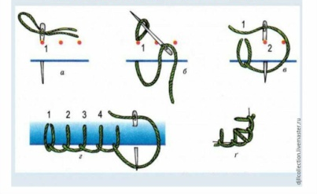б.
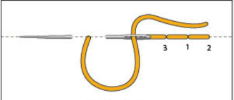в. | г.
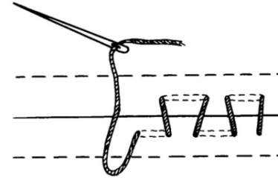д.

7. Изготовление открыток, подарков к календарным праздникам.
1. Какие виды декоративно-прикладного творчества использовали при изготовлении ёлочных изделий?
2.При каком царе стали праздновать Новый год в январе?
3. В каком месяце праздновали Новый год?
Новогодняя викторина.
1. Самый главный дед на новогоднем празднике.
2. Прозвище Деда Мороза.
3. Город, в котором находится резиденция Деда Мороза в России.
4. Жезл Деда Мороза.
5. Хранилище подарков Деда Мороза.
6. Внучка Деда Мороза.
7. Часть света, где возник обычай встречать Новый год у елки.
8. Обязательный атрибут новогоднего праздника.
9. Придание елке новогоднего вида.
10. Нити фонариков на новогодней елке.
11. Их зажигают и на елке, и на праздничном столе.
12. Блестящая новогодняя лента.
13. Длинная узкая лента из цветной бумаги, которую бросают друг в друга на новогоднем празднике.
14. Заменитель снега на новогодней елке.
15. Разноцветные бумажные кружочки, которым осыпают друг друга на новогоднем празднике.
Ответы:
1.Изонить, бисероплетение, лоскутная техника, пэчворк.
2. Пётр первый.
3. В сентябре.
Новогодняя викторина.1. Мороз. 2. Красный нос. 3. Великий Устюг. 4. Посох. 5.Мешок.6.Снегурочка. 7. Европа. 8. Елка. 9. Украшение.10. Гирлянда.
11. Свечи. 12. Мишура. 13. Серпантин. 14. Вата. 15. Конфетти.

Приложение 1.4
Оценочный материал 3 года обучения.
1.Вводное занятие
Тест «Техника безопасности».
1) Как должны быть расположены ножницы на столе при работе?
а) справа, кольцами к себе;
б) слева, кольцами от себя;
в) на полу.
2) Передавать ножницы следует:
а) острием вперед;
б) кольцами вперед с сомкнутыми концами;
в) броском через голову.
3) Чем необходимо пользоваться при шитье плотной ткани, чтобы избежать
прокола пальца?
а) наручником;
б) напальчником;
в) наперстком.
4)Куда необходимо вкалывать булавки и иголки при работе?
а) в игольницу;
б) одежду;
в) клубок ниток.
5) Какой длины должна быть нитка при шитье?
а) 10-15 см;
б) 30-35см;
в) 1-2м.
6) Как следует поступить со сломанной иглой?
а) выбросить в мусорную корзину;
б) отдать руководителю;
в) вколоть в игольницу.
Ответы: 1)-а; 2)-б; 3)-в;4)-а;5)-б;6)-б.

2. Модуль Удивительный Фетр
1.Дидактическая игра «Размести шаблон»
Каждому из обучающихся раздаются несколько шаблонов различной формы.
Необходимо на заданной площади разместить как можно больше шаблонов.
2.Тест «Виды швов»
Обучающиеся работают по перфокартам:
1 Вперед иглу.
2 Назад иглу.
3 Потайной.
4 Через край.
5 Петельный.
Задание: определить вид шва и поставить соответствующую цифру в
окошке.
3.Тест «Материаловедение»
Тестирование проводится в форме игры: дети по очереди вытягивают из
«цветка» лепесток с цифрой, которая обозначает номер карточки.
На карточках - различные виды материала, используемые в изготовлении
игрушки: трикотаж, ситец, искусственный мех, синтепон и др.
Дети должны определить название материала на своей карточке.
5.Дидактическая игра «Что это?»
Задание: необходимо придумать, на что похожа эта чернильная клякса
(можно дорисовать).
Чем больше вариантов, тем лучше.
Критерии оценивания.
3.Модуль Народная кукла
Тест «Я знаю»
Тестовые задания: «Ручные швы»
Отметьте знаком «+» все правильные ответы (один или несколько).
1. Установите соответствие между термином и его определением. Напишите возле цифры, из левого столбца соответствующую ей букву из правого столбца.
Термин
Значение термина
1. Шов
а) последовательный ряд стежков
2. Стежок
б) расстояние между двумя проколами иглы
3. Строчка
в) последовательность стежков, выполненных для соединения деталей изделия друг с другом
2. Сшивание - это:
а) соединение нескольких приблизительно равных по величине деталей по совмещенным срезам швом «назад иголкой» или машинным швом;
б) соединение нескольких различных по величине деталей швом «крест»;
в) прокладывание строчки для закрепления подогнутого края детали.
3. Определите виды ручных швов:
а) шов «набор»; г) шов «через край»;
б) смёточный шов; д) шов «вперёд иголкой»;
в) петельный; е) шов «назад иголкой»;
4. Народные игрушки - это:
а) современные игрушки, изготовленные на фабриках;
б) игрушки, изготовленные вручную человеком.
5. На какие три группы делятся народные куклы?
а) игровые
б) обрядовые
в) сувенирные
г) обереги
6. У русской тряпичной куклы лицо не оформляли, так как:
а) в крестьянской семье не было карандашей;
б) не умели хорошо рисовать;
в) куклы без лица считались оберегами.
7. Материал для изготовления тряпичных кукол в крестьянской семье:
а) ситец;
б) шелк;
в) мочало;
г) шерсть;
д) трикотаж.
8. Куклу «масленица» изготавливали:
а) из ситца;
б) из соломы;
в) из веревки;
г) из лыка (мочала).
9. Кукла «на выхвалку» изготавливается из:
а) одного целого квадрата;
б) трех квадратов - тела, рук и ног;
в) двух квадратов - тела и рук.
10. Почему в наряде куклы всегда должен был присутствовать красный цвет?
а) это цвет солнца, тепла, здоровья, радости
б) он обладает охранительным действием: оберегает от сглаза и травм
в) красивый яркий цвет
Правильные ответы: 1. 1 - в; 2-б; 3-а; 2. а); 3. 1-б); 2-в); 3-г); 4-д); 5-а); 4.б); 5. а),б),г); 6. в); 7. а), в), г); 8. г); 9. в); 10. б);

Практическая работа «Кукла - оберег»
Задание для обучающихся:
1. Организуй рабочее место.
2. Выбери инструкционную карту.
3. Выбери цветовое решение для изделия.
4. Выполни работу согласно карте.
5. Оформи работу.
6. Защити свою работу.
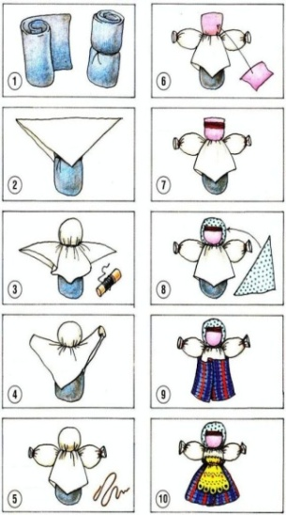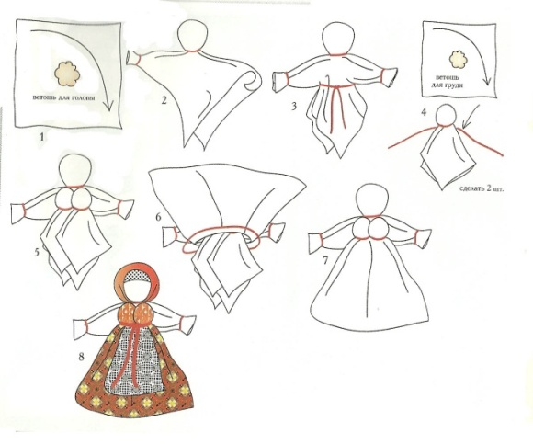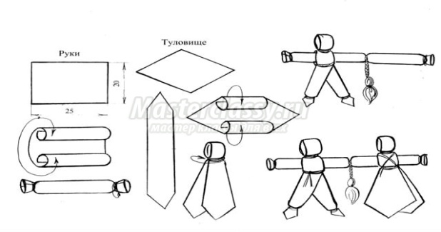

4.Модуль Бисер
Тест «Основные понятия бисероплетения»
Выберите правильный ответ и занесите его в таблицу ответов.
Вопросы | Ответы
1. Ряд последовательно набранных на нить бисерин, бусин и т.д. это – …  2. Нить, на которую набирается бисер, называется….  3. Бисерина, в которой скрещиваются нити, называется…  4. Бисерина, в которой нить пропускается не менее двух раз, называется…. | а) соединительная  б) рабочая  в) фиксирующая  г) набор
Таблица ответов

Тест «Этапы изготовления игрушки из бисера»
Расположить номера в соответствии с последовательностью изготовления игрушки из бисера.
1. Плетение деталей;
2. Оформление;
3. Подбор материала;
4. Сборка изделия;
Ответ: 3,1,4,2.
Тест «Цветоведение»
1. Выделите теплый цвет:
а) черный;
б) красный;
в) синий;
г) белый.
Ответ: б

2. Определите соответствие указанных цветов и вида сочетания
цветов, соединив стрелкой:
Вид сочетания оттенков цвета | Пример сочетание оттенков цвета
а) Родственное сочетание цветов  б) Контрастное сочетание цветов  в) Однотонное сочетание цветов | 1.Темно-красный и светло- фиолетовый 2. Оранжевый – синий  3. Красный – зеленый  4. Светло- зеленый и темно-зеленый  5. Темно-красный и розовый  6.Светло-красный и сине- фиолетовый  7. Темно-желтый и желто-зеленый  8. Светло-зеленый и темно-красный  9. Фиолетовый и желтый 10. Желтый и желто-зеленый

Ответ: А – 5, 7, 10. Б – 1, 2, 3. В – 4.
3. К хроматическим цветам относятся:
а) синий;
б) белый;
в) серый;
г) черный.
Ответ: б), в), г).
4. Выберите холодные цвета:
а) зелѐный; б) фиолетовый; в) красный; г) голубой.
Ответ: а), б), г).

Тест «Материалы для бисероплетения»
Соотнесите название материалов для плетения и их определения, соединив стрелкой.
БИСЕР |  | Имитация драгоценного камня, делается из свинцового стекла, назван по имени французского ювелира.
СТЕКЛЯРУС |  | Маленькие плоские блестящие кружочки или пластинки другой формы для украшения одежды и предметов быта.
БУСИНЫ |  | Мелкие круглые или многогранные шарики из стекла, пластмассы, кости со сквозными отверстиями для низания.
ПАЙЕТКИ |  | Трубочки из цветного стекла, используемые для украшения одежды.
СТРАЗЫ |  | Всегда крупнее бисера. Их часто используют в сочетании с бисером.
ПУГОВИЦЫ |  | Застежки разнообразной формы с ушками или отверстиями для пришивания.
БЛЕСТКИ |  | Плоские разноцветные металлические кружочки.

Тест « Ткачество бисером»
1.Орнамент – это…
а) узор, в котором повторяются одинаковый рисунок;
б) узор из различных фигур;
в) схема для плетения.
2. Орнамент может быть растительный, геометрический и ……
а) животный;
б) цветочный;
в) фигурный;
г) предметный.
3. Процесс изготовления изделий на станке называется:
а) прядением;
б) ткачеством;
в) отделкой.
4.Ткачество позволяет получить:
а) ажурное бисерное полотно
б) плотное бисерное полотно
5. Верно ли, что нитей для основы при ткачестве бисером должно быть на одну нить больше чем бисерин в ряду?
а) да
б) нет
6. Верно ли, что ткать начинают на расстоянии 10-15см. от концов нитей основы, чтобы после окончания работы их можно было закрепить?
а) да
б) нет
7.Верно ли, что в ткачестве бисером одновременно можно использовать бисер разного размера?
а) да
б) нет
8. Как традиционно называется приспособление для ткачества бисером?
а) лум
б) станок
в) рамка

Ответы: 1-а, 2-б, 3 -б, 4-а, 5-а, 6-б, 7-б.

Тест по теме: « Основные понятия»
В бланке ответов отметьте знаком «+» правильные ответы.
1. Бисер – это...
а) мелкие многоцветные бусинки со сквозным отверстием;
б) шарики с отверстием разной формы;
в) круглые или граненые шарики;
2. Из чего изготавливают бисер?
а) Бумага;
б) Дерево;
в) Стекло;
г) Железо;
д) Пластмасса.
3. Какого вида бисера не существует?
а) Рубка (рубленный бисер);
б) Резка (резанный бисер);
в) Стеклярус.
4. Форма стекляруса:
а) Круг;
б) Трубочка;
в) Звездочка.
5.Выполнение изделия из бисера начинается…
а) с выбора бисера;
б) с разработки конструкции изделия;
в) с разработки технологии изготовления изделия;
г) с разработки схемы изделия.

6. Тест по теме: «Приемы плетения»

Соедини стрелками схему плетения из бисера с названием плетения.

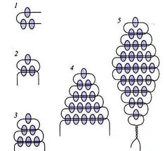 |  | Французское  плетение
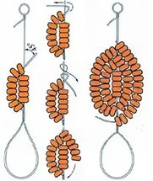 |  | Плетение  дугами
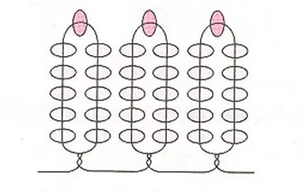 |  | Параллельное  плетение
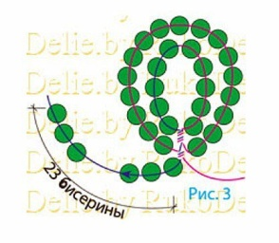 |  | Петельное  плетение

Сканворд «Украшения из бисера»
Найдите зашифрованные в сканворде названия видов украшений из бисера.
Й | О | Я | Б | Ж | С | Б | К
Ы | Ж | М | Р | Л | В | Р | У
Ц | Е | П | О | Ч | К | А | Л
С | Р | Р | Ш | Г | У | С | О
Ц | Е | И | Ь | З | Ц | Л | Н
Е | Л | У | М | Х | К | Е | П
Н | Ь | О | П | Н | Е | Т | М
В | Е | Я | Ы | Р | В | В | В
Ответ: ожерелье, цепочка, брошь, браслет, кулон.
Сканворд« Материалы для бисероплетения» (10 слов)
Найди зашифрованные в сканворде названия материалов, применяемые в бисероплетении.

И | К | А | Р | А | Б | И | Н | О | Б
Г | Ж | Х | О | Т | С | Ш | Р | Л | И
Л | Ф | У | П | Ь | Т | Х | Э | Е | К
А | С | Б | И | С | Е | Р | Л | С | О
Й | Н | П | Ф | Г | К | Н | Д | К | Н
П | Р | О | В | О | Л | О | К | А | У
Д | З | Ь | Ы | Т | Я | Ю | Г | П | С
Р | у | Б | К | А | Р | К | Р | И | У
Ю | Щ | Ж | Э | Ъ | У | М | Ц | Щ | О
М | Ч | А | Б | У | С | И | Н | А | Ы
П | А | Й | Е | Т | К | А | К | П | М

Практические задания

Задание: « Низание в одну нить»
- Подбери цвета бисера;
- По схеме выполни низание.
Время выполнения задания 15-20 мин.
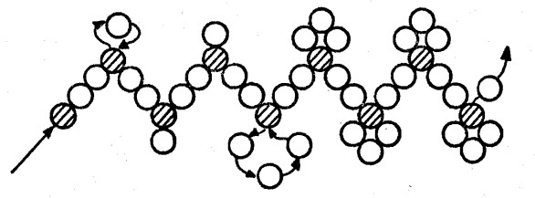
Задание: « Низание в одну нить»
1. Подбери цвета бисера;
2. По схеме выполни низание.
Время выполнения задания 15-20 мин.
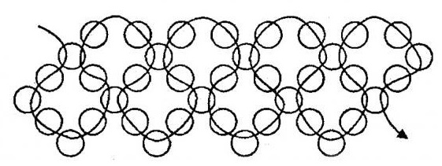

Критерии оценки:
Максимальное количество баллов по заданию -9 баллов.
9 баллов – подобрано гармоничное сочетание цветов, низание выполнено аккуратно, без ошибок.
8-6 баллов – подобрано гармоничное сочетание цветов, низание выполнено с ошибкой.
5 баллов – подобрано не гармоничное сочетание цветов, низание выполнено с ошибкой.

Задание: « Низание в две нити»
- Подбери цвета бисера;
- По схеме выполни низание.
Время выполнения задания 15-20 мин.
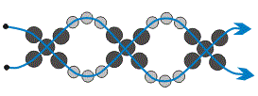

Задание: « Низание в две нити»
- Подбери цвета бисера;
- По схеме выполни низание.
Время выполнения задания 15-20 мин.
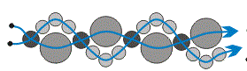

Задание: « Низание в две нити»
- Подбери цвета бисера;
- По схеме выполни низание.
Время выполнения задания 15-20 мин.

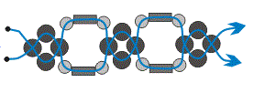
Задание: « Низание в две нити»
- Подбери цвета бисера;
- По схеме выполни низание.
Время выполнения задания 15-20 мин.
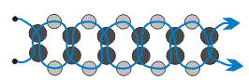

Задание: « Низание в две нити»
- Подбери цвета бисера;
- По схеме выполни низание.
Время выполнения задания 15-20 мин.
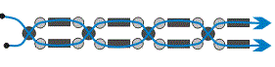
Задание: « Низание в две нити»
- Подбери цвета бисера;
- По схеме выполни низание.
Время выполнения задания 15-20 мин.
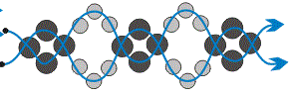

Критерии оценки:
Максимальное количество баллов по заданию -9 баллов.
9 баллов – подобрано гармоничное сочетание цветов, низание выполнено аккуратно, без ошибок.
8-6 баллов – подобрано гармоничное сочетание цветов, низание выполнено с ошибкой.
5 баллов – подобрано не гармоничное сочетание цветов, низание выполнено с ошибкой.

Задание: «Технология изготовления лепестка»
1. Какая техника плетения изображена на схеме ?
2. Пронумеруй последовательность выполнения лепестка
3. Выполни лепесток по схеме
Время выполнения задания: 10-15 мин.
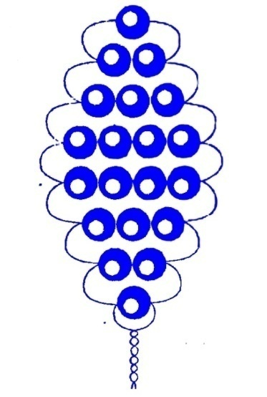

Задание: «Технология изготовления лепестка»
1. Какая техника плетения изображена на схеме ?
2. Пронумеруй последовательность выполнения лепестка
3. Выполни лепесток по схеме
Время выполнения задания: 15-20 мин.

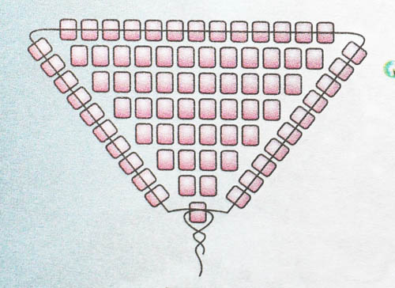

Критерии оценки
Максимальное количество баллов по заданию – 9 баллов
1 вопрос - 1балл – техника плетения названа правильно;
2 задание - 1балл - нумерация проставлена верно;
3 задание - 7 баллов – безупречно выполненная работа;
6- баллов - работа выполнена аккуратно, правильный подбор тона изделия, имеется небольшой изъян, неровный бисер;
4- балла - представленная работа выполнена небрежно, произошел сбой в рисунке, не качественная скрутка проволоки.
Итого: 9 баллов- высокий уровень; 8 баллов- средний; 6 баллов – низкий уровень.
5.Модуль Мягкая игрушка
Тест « Этапы изготовления мягкой игрушки»
Задание: расположить номера в соответствии с последовательностью изготовления мягкой игрушки:
1) Сшивание деталей; 2) Оформление; 3) Подбор материала; 4) Раскрой;
5) Набивка; 6) Сборка изделия.
Объёмные игрушки из меха.
Игра «Цветик – семицветик» На лепестках написаны вопросы. Дети по очереди отрывают лепесток и отвечают на вопрос.
Вопросы:
1. Какие вы знаете виды меха?
2. Какой материал используется для пошива игрушек?
3. Каким швом сшиваются детали из меха?
4. Какой материал используется для набивки деталей игрушки?
5. Как раскраиваем мех?
6. Как вы понимаете выражение «Анималистические игрушки»?
7. Какую роль играют глаза в оформлении игрушек?
Ответы:
1. Натуральный, искусственный.
2. Мех, сукно, драп, фетр, шерсть, штапель, шёлк, фланель.
3. Шов «через край» Этот шов должен быть частым и крепким.
4. Синтепон, вата, поролон, мягким тряпьём, отходами трикотажного производства.
5. Выкройку накладывают на изнаночную сторону ткани, прижимают и обводят карандашом.
6. Очеловечивание.
7. Придают особую индивидуальность, делают её живой.

Кофейные игрушки.
1)Как называется кофейная кукла?
2) Из какой страны пришла в Россию чердачная кукла?
3) Из чего делали игрушки наши бабушки?
4) Чем набивали игрушки?
5) В чём преимущество выкроек?
6) С помощью чего можно сделать чердачную куклу в современных условиях?
7) Какие ингредиенты входят в кофейный раствор?
8) Назовите основные этапы пошива чердачной куклы?
Ответы:
1) Чердачная.
2) Из Америки.
3) Из остатков ткани, грубой мешковины, глаза и рот рисовали обычным углём.
4) Сухим чаем, вишнёвыми косточками, разнообразными травами.
5) Выкройки должны быть простые, примитивные.
6) С помощью кофейного раствора.
7) Кофе 2 ложки + 1ложка какао + щепотка ванили и корицы + стакан горячей воды.
8) 1.изготовление туловища; 2. тонирование раствором кофе; 3.пошив одежды и создание образа.

6.Модуль Декор
Тест «Основы цветоведения»
1) Что такое цветоведение?
а) наука о цветах; б) наука о сочетании цветовых оттенков; в) краски;
2) Сколько цветов радуги?
а) 12; б) 7; в) 9;
3) Как называются цвета: синий, голубой, фиолетовый?
а) водные; б) холодные; в) ледяные;
4) Как называют цвета: красный, оранжевый, жёлтый?
а) тёплые; б) горячие; в) солнечные;
5) Какой цвет можно получить при смешивании красок синей и жёлтой?
а) фиолетовый; б) зелёный; в) бирюзовый;
6) Какой цвет можно получить при смешивании красок красной и жёлтой?
а) фиолетовый; б) зелёный; в) оранжевый;
Тест «Основы цветоведения»
1) б; 2) б; 3) б; 4) а; 5) б; 6) в;

7. Изготовление открыток, подарков к календарным праздникам.
1. Какие виды декоративно-прикладного творчества использовали при изготовлении ёлочных изделий?
2.При каком царе стали праздновать Новый год в январе?
3. В каком месяце праздновали Новый год?
Новогодняя викторина.
1. Самый главный дед на новогоднем празднике.
2. Прозвище Деда Мороза.
3. Город, в котором находится резиденция Деда Мороза в России.
4. Жезл Деда Мороза.
5. Хранилище подарков Деда Мороза.
6. Внучка Деда Мороза.
7. Часть света, где возник обычай встречать Новый год у елки.
8. Обязательный атрибут новогоднего праздника.
9. Придание елке новогоднего вида.
10. Нити фонариков на новогодней елке.
11. Их зажигают и на елке, и на праздничном столе.
12. Блестящая новогодняя лента.
13. Длинная узкая лента из цветной бумаги, которую бросают друг в друга на новогоднем празднике.
14. Заменитель снега на новогодней елке.
15. Разноцветные бумажные кружочки, которым осыпают друг друга на новогоднем празднике.
. Ответы:
1.Изонить, бисероплетение, лоскутная техника, пэчворк.
2. Пётр первый.
3. В сентябре.
Ответы: 1. Мороз. 2. Красный нос. 3. Великий Устюг. 4. Посох. 5.Мешок.6.Снегурочка. 7. Европа. 8. Елка. 9. Украшение.10. Гирлянда.
11. Свечи. 12. Мишура. 13. Серпантин. 14. Вата. 15. Конфетти.

Приложение1.5
Оценочный материал промежуточной аттестации 1года обучения 1 полугодие

1 Задание
Тест «Материаловедение»
1 Волокна растительного происхождения получают из:
а) крапивы,
б) льна,
в) шерсти,
г) хлопка.
Ответ: а,б.г
2 Долевая нить при растяжении :
а) изменяет свою длину;
б) не изменяет
Ответ: б.
Тест « Ручные работы»
3 Инструмент для шитья
Ответ: игла
4 Второе название копировальных стежков.
Ответ: силки
5 Рассказать разновидность швов
6 ТБ при работе с иглой.
Уровень оценки
Высокий 6 ответов - Ответил правильно на все вопросы
Средний 5 ответов – Ответил правильно с незначительными ошибками
Низкий 4 ответа – Допустил много ошибок
2 Задание
Практическая работа
Выполнить шов «через край»
Уровень оценки Высокий – работа выполнена с учетом всех правил, выполнялась ТБ, модель получилась аккуратная, работа выполнялась самостоятельно
Средний - работа выполнена с учетом всех правил, выполнялась ТБ, модель получилась аккуратная, были незначительные ошибки, которые были исправлены самостоятельно. Низкий – работа получилась не аккуратная, много ошибок.

Оценочный материал промежуточной аттестации 1года обучения 2 полугодие

Тест: Подготовка выкройки и ткани к раскрою, раскрой изделия
1. Шаблон из картона, бумаги с припусками на швы, по которому размечают, вырезают детали изделия при раскрое, называется:
а) выкройка;
б) чертѐж;
в) лекало.
2. При подготовке выкройки к раскрою необходимо:
а) вырезать детали, подписать их название;
б) нанести основные линии изделия, направление нити основы, величину припусков на швы; в) нанести место расположения отделочных и накладных деталей, указать величину припусков на швы.
3. Допишите последовательность подготовки ткани к раскрою:
а) декатировать ткань;
б) ___________________;
в) определить направление долевой нити;
г) ____________________;
д) ____________________;
е) определение направления рисунка
4. При раскрое ткани учитывают:
а) дефекты ткани, вид рисунка, количество деталей;
б) дефекты ткани, направление рисунка, длину и ширину ткани;
в) дефекты ткани, направление рисунка, направление нити основы ткани.
5. Технологическая последовательность раскроя изделий включает:
а) подготовку ткани к раскрою, настилание ткани, раскрой изделия;
б) настилание ткани, раскладку деталей выкройки на ткани, отделку;
в) раскладку деталей выкройки на ткани, стачивание деталей, уравнивание срезов ткани.
6. Вырезание деталей кроя выполняют по линиям:
а) контуров деталей;
б) припусков на швы;
в) нитям основы и утка.
7. Край детали, где был произведен разрез ножницами, называют:
а) срез;
б) отрез;
в) подрез.
8. Припуск на шов – это:
а) расстояние от среза ткани до кромки;
б) расстояние от кромки до основного контура;
в) расстояние от линии основного контура детали до среза ткани.

Ответы:
ТЕСТ 3. Подготовка выкроек к раскрою, раскрой изделия 26 1в, 2б, 3 б - проверка качества ткани, г – определение лицевой стороны ткани, д – выровнять ткань под прямым углом к долевой нити, 4в, 5а, 6б, 7а, 8а.
Уровень оценки Высокий 8 ответов - Ответил правильно на все вопросы
Средний 6-7 ответов – Ответил правильно с незначительными ошибками
Низкий 4-5 ответа – Допустил много ошибок
2 Задание
Практическая работа Выполнить раскрой игрушки
Уровень оценки Высокий – работа выполнена с учетом всех правил, выполнялась ТБ, модель получилась аккуратная, работа выполнялась самостоятельно
Средний - работа выполнена с учетом всех правил, выполнялась ТБ, модель получилась аккуратная, были незначительные ошибки, которые были исправлены самостоятельно.
Низкий – работа получилась не аккуратная, много ошибок.
Приложение 1.6

Оценочный материал промежуточной аттестации 2 года обучения 1 полугодие
Задание Тест :
Технология ручных работ. Подготовка деталей кроя к обработке
1. Ручные стежки образуют строчки:
а) временные, украшающие, постоянные;
б) временные, постоянные;
в) временные, постоянные, отделочные строчка.
2. Ручные работы постоянного назначения выполняют при помощи:
а) прокладочных, крестообразных, петельных стежков;
б) копировальных, косых, подшивочных стежков;
в) петельных, петлеобразных, косых стежков.
3. Самая большая длина стежка у:
а) прокладочной строчки;
б) сметочной строчки;
в) строчки для образования сборки на ткани.
4. Цвет ниток для выполнения ручных стежков временного назначения должен быть:
а) чѐрным;
б) светлыми, в тон ткани;
в) контрастным к ткани;
г) только белыми.
5. К строчкам временного назначения относятся:
а) смѐточная, намѐточная, замѐточная, петлеобразная;
б) копировальная, прокладочная, замѐточная, намѐточная;
в) косая, петельная, копировальная, прокладочная.
Ответы ТЕСТ . Технология ручных работ.
Подготовка деталей кроя к обработке 1б, 2в, 3а, 4в, 5б
Уровень оценки Высокий 6 ответов - Ответил правильно на все вопросы
Средний 5 ответов – Ответил правильно с незначительными ошибками
Низкий 4 ответа – Допустил много ошибок
2 Задание Практическая работа Выполнить шов ―цепочка‖
Уровень оценки Высокий – работа выполнена с учетом всех правил, выполнялась ТБ, модель получилась аккуратная, работа выполнялась самостоятельно
Средний - работа выполнена с учетом всех правил, выполнялась ТБ, модель получилась аккуратная, были незначительные ошибки, которые были исправлены самостоятельно.
Низкий – работа получилась не аккуратная, много ошибок.
Оценочный материал промежуточной аттестации 2года 2 полугодие
Тест
1.Шаблон из картона, бумаги с припусками на швы, по которому размечают, вырезают детали изделия при раскрое, называется:
а) выкройка;
б) чертѐж;
в) лекало.
2. При подготовке выкройки к раскрою необходимо:
а) вырезать детали, подписать их название;
б) нанести основные линии изделия, направление нити основы, величину припусков на швы; в) нанести место расположения отделочных и накладных деталей, указать величину припусков на швы.
3. Допишите последовательность подготовки меха к раскрою:
а) декатировать ткань;
б) ___________________;
в) определить направление долевой нити;
г) ____________________;
д) ____________________;
е) определение направления рисунка
4. При раскрое меха учитывают:
а) дефекты меха, вид рисунка, количество деталей;
б) дефекты меха, направление меха, длину и ширину меха;
в) дефекты меха, направление меха, направление нити основы ткани.
5. Технологическая последовательность раскроя изделий включает:
а) подготовку ткани к раскрою, настилание ткани, раскрой изделия;
б) настилание ткани, раскладку деталей выкройки на ткани, отделку;
в) раскладку деталей выкройки на ткани, стачивание деталей, уравнивание срезов ткани.
6. Вырезание деталей кроя выполняют по линиям:
а) контуров деталей;
б) припусков на швы;
в) нитям основы и утка.
7. Край детали, где был произведен разрез ножницами, называют:
а) срез;
б) отрез;
в) подрез.
8. Припуск на шов – это:
а) расстояние от среза ткани до кромки;
б) расстояние от кромки до основного контура;
в) расстояние от линии основного контура детали до среза ткани.
Уровень оценки Высокий 8 ответов - Ответил правильно на все вопросы
Средний 7 ответов – Ответил правильно с незначительными ошибками
Низкий 6 ответа – Допустил много ошибок
2 Задание Практическая работа
Выполнить выстрижку меха
Уровень оценки Высокий – работа выполнена с учетом всех правил, выполнялась ТБ, модель получилась аккуратная, работа выполнялась самостоятельно
Средний - работа выполнена с учетом всех правил, выполнялась ТБ, модель получилась аккуратная, были незначительные ошибки, которые были исправлены самостоятельно.
Низкий – работа получилась не аккуратная, много ошибок.

Приложение 1.7

Оценочный материал 3 года обучения
1 Задание
1 Рассказать ТБ труда
2 Профессиональные материалы для изготовления коллекционных игрушек
3 Материалы заменители для изготовления авторской игрушки
4 Как на основе лекала медведя сделать другую игрушку.
2 Задание Практическая работа
Выполнить авторскую игрушку.
Критерии оценивания творческой работы
1. Подбор материалов,
2. Техники исполнения,
3. Качество выполнения работы,
4. Дизайнерские решения в оформлении работы,
5. Индивидуальность выполненной работы.
Нормы оценок выполнения учащимися практических работ Характеристика оценки
• “Высокий уровень ” ставится, если ученик выполнил работу в полном объеме с соблюдением необходимой последовательности, проявил организационно-трудовые умения (поддерживал чистоту рабочего места и порядок на столе, экономно расходовал материалы, работа аккуратная); изделие изготовлено с учетом установленных требований; - полностью соблюдались правила техники безопасности.
• “Средний ” ставится, если работа выполнена не совсем аккуратно, измерения не достаточно точные, на рабочем месте нет должного порядка; изделие изготовлено с незначительными отклонениями; полностью соблюдались правила техники безопасности.
• ставится, если работа выполнена правильно только наполовину, ученик неопрятно, неэкономно расходовал материал, не уложился в отведенное время, изделие изготовлено с нарушением отдельных требований; не полностью соблюдались правила техники безопасности.
• "Низкий" ставится, если имеют место существенные недостатки в планировании труда и организации рабочего места; неправильно выполнялись многие приемы труда; самостоятельность в работе почти отсутствовала; изделие изготовлено со значительными нарушениями требований; не соблюдались многие правила техники безопасности.
• ставится, если не планировался труд, неправильно организованно рабочее место; неправильно выполнились приемы труда; отсутствует самостоятельность в работе; изделие изготовлено с грубыми нарушениями требований; не соблюдались правила техники безопасности.

Задания для промежуточной аттестации: первое полугодие 3 год

Карточка№1
1.Тест. Из каких ниток изготовлены игрушки помпошки?
1) мулине; 2) пряжа; 3) хлопчатобумажные
2.Какой материал используется для пошива игрушек?
3.Изготовление выкройки-лекала для заданной игрушки.
Карточка№2.
1. Тест. Что называется пряжей?
1) тонкая нить; 2) толстая нить
2.Какой материал используется для набивки деталей игрушки?
3.Изготовление выкройки-лекала для заданной игрушки.

Карточка№3.
1.Тест. Из чего изготавливается круги для изготовления игрушки помпошки?
1) картон; 2) ватман,
2.Какие ткани вы используете для изготовления мягких игрушек 3.Изготовление выкройки-лекала для заданной игрушки.

Карточка№4
1.Тест. Какая основа для игрушек помпошек?
1) помпон; 2) кисточка;
2.Какие вы знаете виды меха?
3.Изготовление выкройки-лекала для заданной игрушки.

Карточка№5
1.Тест. Из какого материала изготовлен конус для игрушки-конуса:
а) картон; б) бумага; в) пенопласт
2.Каким швом сшиваются детали из меха?
3.Изготовление выкройки-лекала для заданной игрушки.

Карточка№6
1.Тест.Какая геометрическая фигура является основой игрушки-конуса:
а) шар; б) конус; в) квадрат
2.Какую роль играют глаза в оформлении игрушек? 3.Изготовление выкройки-лекала для заданной игрушки.

Карточка№7.
1.Тест. Какой шов использовали при сшивании деталей головы игрушки -конуса:
а) потайной; б) строчка; в) через край
2.Как раскраиваем мех?
3.Изготовление выкройки-лекала для заданной игрушки.

Карточка№8
1.Тест. Каким инструментом пользовались при работе с картоном:
а) иглой; б) ножницами; в) ножом
2.Как вы понимаете выражение «Анималистические игрушки»?
3.Изготовление выкройки-лекала для заданной игрушки.

Карточка№9
1.Тест. С какой стороны ткани выполняется раскрой:
а) лицевая; б) изнаночная)
2.Какую роль могут выполнять игрушки в жизни человека 3.Изготовление выкройки-лекала для заданной игрушки.

Карточка№10
1.Тест.Что такое цветоведение?
а) наука о цветах; б) наука о сочетании цветовых оттенков; в) краски;
2.Какими свойствами обладает фетр?
3.Изготовление выкройки-лекала для заданной игрушки.

Карточка№11
1.Тест. В какой стране была создана первая мягкая игрушка?
а) Россия; б) Германия; в) Англии
2.Какие изделия можно изготавливать из фетра?
3.Изготовление выкройки-лекала для заданной игрушки.

Карточка№12
1.Тест. Передавать ножницы следует:
а) остриём вперёд; б) кольцами вперёд с сомкнутыми концами;
в) с раскрытыми лезвиями
2.С какой стороны раскраивают изделия на фетре?
3.Изготовление выкройки-лекала для заданной игрушки.

Карточка№13
1.Тест. Как называются цвета: чёрный, серый, белый?
а) скучные; б) ахроматические; в) вечерние
2.Какие операции можно выполнять с фетром?
3.Изготовление выкройки-лекала для заданной игрушки.

Карточка№14
1.Тест. Где должны храниться иглы?
а) в игольнице; б) в одежде; в) на парте;
2.Какими швами сшивают детали игрушек из фетра?
3.Изготовление выкройки-лекала для заданной игрушки.

Карточка№15
1.Тест. Как должны быть расположены ножницы на столе при работе? а) справа, кольцами к себе; б) слева, кольцами от себя; в) на полу; 2.Перечислите ассортимент несыпучих тканей
3.Изготовление выкройки-лекала для заданной игрушки.

Задания для промежуточной аттестации: второе полугодие 3 год
1 Аппликация из цветной бумаги.
а) детали наклеиваются
б) детали нашиваются
в) детали сколачиваются гвоздями
2 Ручные швы
а) «вперёд иголка»
б) «иголка в сторону»
в) «назад иголка»
3 Что такое игольница?
а) подушечка
б) ежиха
в) кактус
4 Как правильно передавать ножницы?
а) кольцами вперед
б) кольцами к себе
5 Какие цвета относятся к основным
а) красный
б) желтый
в) зелёный
г) синий
Ответы: 1) а, б; 2) а, в; 3) а; 4) а; 5) а, б, г.
Итоговый контроль
1 Соедини рисунок ручного шва с названием.
--------------А) 1) петельный
---------------Б) 2) «вперед иголку»
-----------------------В) 3) «через край»
---------------------Г) 4) «назад иголку»
--------------------------Д) 5) стебельчатый
2 Из чего можно сделать глаза для мягких игрушек?
А) пуговицы
Б) бусинки
В) горох
Г) кружочки из ткани
-----------------------------3 Как называются ножницы?
А) зубастые
Б) зиг-заг
В) пильчатые
4 Где можно хранить иголки и булавки?
А) в подушке
Б) в одежде
В) в игольнице
Г) на столе.
5 Как называется ткань, из которой ты выполнял игрушки?
А) драп
Б) фетр
В) ситец
6 Что является наполнителем для мягких игрушек?
А) холофайбер
Б) опилки
В) вата
Г) синтепон
Ответы: 1) 1-д, 2-а, 3-в, 4-б, 5-г; 2) а, б, г; 3) б; 4) в; 5) б; 6) а, в, с.

Приложение 1.8

Контрольные задания к итоговой аттестации
1. Правила техники безопасности при работе с иголками, булавками. Правила раскроя игрушек из ткани. Основные швы.
2. Правила техники безопасности при работе с ножницами. Правила раскроя парных деталей. Декоративные швы.
3. Правила техники безопасности при работе с нитками. Особенности раскроя игрушек из трикотажа. Использование шва «вперед иголка».
4. Правила техники безопасности при работе с электроутюгом. Особенности раскроя игрушек из меха. Использование шва «назад иголка».
5. Правила техники безопасности при работе с иголками, булавками. Выполнение срезов и надрезов при выворачивании. Использование шва «потайной».
6. Правила техники безопасности при работе с ножницами. Правила раскроя игрушек из ткани. Технология изготовления глаз.
7. Правила техники безопасности при работе с ножницами. Правила раскроя парных деталей. Технология изготовления носа.
8. Правила техники безопасности при работе с нитками. Особенности раскроя игрушек из трикотажа. Технология изготовления накладки на мордочку.
9. Правила техники безопасности при работе с электроутюгом. Особенности раскроя игрушек из меха. Технология изготовления волос.
10. Правила техники безопасности при работе с ножницами. Основные швы. Обработка края детали.
11. Правила техники безопасности при работе с электроутюгом. Декоративные швы. Технология изготовление игрушек на основе шарика.
12. Правила техники безопасности при работе с нитками. Использование шва «вперед иголка». Технология изготовления бороды, усов.

1.Контрольные вопросы.
1) Напишите, какие ткани вы используете для изготовления мягких игрушек.__________________________________________________
2) В какой стране была создана первая мягкая игрушка?
а) Россия; б) Германия; в) Англия;
3) Как назывался первый медвежонок?
а) медвежонок Тедди; б) медвежонок; в) медвежонок Винни-Пух;
4) Что такое цветоведение?
а) наука о цветах; б) наука о сочетании цветовых оттенков; в) краски;
5) Как должны быть расположены ножницы на столе при работе ?
а) справа, кольцами к себе; б) слева, кольцами от себя;
в) на полу;
6) Что нужно сделать до начала и после работы с иглой?
а) до и после работы проверь количество игл; б) не загромождай рабочее место лишними вещами;
7) Как называются цвета: чёрный, серый, белый?
а) скучные; б) ахроматические; в) вечерние;
2. Подобрать пару.
Дидактическая игра «Словарь» Провести стрелки.
Шаблон | Завершающий этап изготовления игрушки, придающий ей выразительность и индивидуальность.
Раскрой | Мелкие предметы, применяемые для отделки изделия.
Набивка | Вырезание деталей игрушки.
Фурнитура | Точная копия детали игрушки, необходима при раскрое.
Оформление | Заполнение сшитых деталей игрушки набивным материалом.

3. Тест «Виды швов»

Задание: определить вид шва и поставить соответствующую цифру в таблице

Контрольные задания к итоговой аттестации
1. Правила техники безопасности при работе с иголками, булавками. Правила раскроя игрушек из ткани. Основные швы.
2. Правила техники безопасности при работе с ножницами. Правила раскроя парных деталей. Декоративные швы.
3. Правила техники безопасности при работе с нитками. Особенности раскроя игрушек из трикотажа. Использование шва «вперед иголка».
4. Правила техники безопасности при работе с электроутюгом. Особенности раскроя игрушек из меха. Использование шва «назад иголка».
5. Правила техники безопасности при работе с иголками, булавками. Выполнение срезов и надрезов при выворачивании. Использование шва «потайной».
6. Правила техники безопасности при работе с ножницами. Правила раскроя игрушек из ткани. Технология изготовления глаз.
7. Правила техники безопасности при работе с ножницами. Правила раскроя парных деталей. Технология изготовления носа.
8. Правила техники безопасности при работе с нитками. Особенности раскроя игрушек из трикотажа. Технология изготовления накладки на мордочку.
9. Правила техники безопасности при работе с электроутюгом. Особенности раскроя игрушек из меха. Технология изготовления волос.
10. Правила техники безопасности при работе с ножницами. Основные швы. Обработка края детали.
11. Правила техники безопасности при работе с электроутюгом. Декоративные швы. Технология изготовление игрушек на основе шарика.
12. Правила техники безопасности при работе с нитками. Использование шва «вперед иголка». Технология изготовления бороды, усов.

Для определения уровня обученности учащихся по программе используется система оценивания теоретической и практической подготовки учащихся. Оценка знаний учащихся проводится в баллах и определяется соответствием уровню (низкому-репродуктивный, среднему -эвристический, высшему -креативный). Низкий уровень - 1-2 балла (учащиеся с трудом осваивают программу)
Средний уровень - 3-4 балла (учащиеся легко осваивают программу) Высокий уровень - 5-6 баллов (учащиеся легко осваивают программу, проявляют активность и творческий подход к выполнению самостоятельных заданий)

Приложение1. 9

Анкета
Отметьте знаком « +» те вопросы, на которые ты знаешь ответ
№ | Знаешь ли ты? | Знаю  Умею | Делаю с помощью педагога | Не знаю  Не умею
1 | Правила техники безопасности
2 | Материалы для  изготовления мягкой игрушки.
3 | Швы для изготовления игрушки из ткани и меха .
4 | Особенности обработки деталей игрушки из различных материалов.
5 | Особенности изготовления каркасных игрушек, виды каркасов.
 | Можешь ли ты?
6 | Работать с выкройками  ( уменьшение, увеличение).
7 | Рассчитать необходимый расход ткани для изготовления игрушки.
8 | Пользоваться инструкционными и технологическими картами

